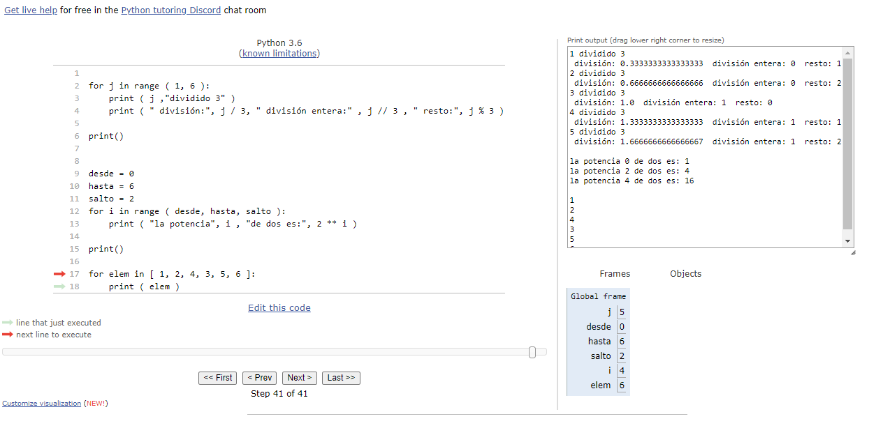

Generate permanent link

[http://www.pythontutor.com/visualize.html#code=%0Afor%20j%20in%20range%20%28%201,%206%20%29%3A%0A%20%20%20%20print%20%28%20j%20,%22dividido%203%22%20%29%0A%20%20%20%20print%20%28%20%22%20divisi%C3%B3n%3A%22,%20j%20/%203,%20%22%20divisi%C3%B3n%20entera%3A%22%20,%20j%20//%203%20,%20%22%20resto%3A%22,%20j%20%25%203%20%29%0A%0Aprint%28%29%0A%0A%0Adesde%20%3D%200%0Ahasta%20%3D%206%0Asalto%20%3D%202%0Afor%20i%20in%20range%20%28%20desde,%20hasta,%20salto%20%29%3A%0A%20%20%20%20print%20%28%20%22la%20potencia%22,%20i%20,%20%22de%20dos%20es%3A%22,%202%20**%20i%20%29%0A%0Aprint%28%29%0A%0Afor%20elem%20in%20%5B%201,%202,%204,%203,%205,%206%20%5D%3A%0A%20%20%20%20print%20%28%20elem%20%29&cumulative=false&curInstr=40&heapPrimitives=nevernest&mode=display&origin=opt-frontend.js&py=3&rawInputLstJSON=%5B%5D&textReferences=false](http://www.pythontutor.com/visualize.html#code=%0Afor%20j%20in%20range%20%28%201,%206%20%29%3A%0A%20%20%20%20print%20%28%20j%20,%22dividido%203%22%20%29%0A%20%20%20%20print%20%28%20%22%20divisi%C3%B3n%3A%22,%20j%20/%203,%20%22%20divisi%C3%B3n%20entera%3A%22%20,%20j%20//%203%20,%20%22%20resto%3A%22,%20j%20%25%203%20%29%0A%0Aprint%28%29%0A%0A%0Adesde%20%3D%200%0Ahasta%20%3D%206%0Asalto%20%3D%202%0Afor%20i%20in%20range%20%28%20desde,%20hasta,%20salto%20%29%3A%0A%20%20%20%20print%20%28%20%22la%20potencia%22,%20i%20,%20%22de%20dos%20es%3A%22,%202%20**%20i%20%29%0A%0Aprint%28%29%0A%0Afor%20elem%20in%20%5B%201,%202,%204,%203,%205,%206%20%5D%3A%0A%20%20%20%20print%20%28%20elem%20%29&cumulative=false&curInstr=40&heapPrimitives=nevernest&mode=display&origin=opt-frontend.js&py=3&rawInputLstJSON=%5B%5D&textReferences=false)

Generate embed code

<iframe width="800" height="500" frameborder="0" src="http://pythontutor.com/iframe-embed.html#code=%0Afor%20j%20in%20range%20%28%201,%206%20%29%3A%0A%20%20%20%20print%20%28%20j%20,%22dividido%203%22%20%29%0A%20%20%20%20print%20%28%20%22%20divisi%C3%B3n%3A%22,%20j%20/%203,%20%22%20divisi%C3%B3n%20entera%3A%22%20,%20j%20//%203%20,%20%22%20resto%3A%22,%20j%20%25%203%20%29%0A%0Aprint%28%29%0A%0A%0Adesde%20%3D%200%0Ahasta%20%3D%206%0Asalto%20%3D%202%0Afor%20i%20in%20range%20%28%20desde,%20hasta,%20salto%20%29%3A%0A%20%20%20%20print%20%28%20%22la%20potencia%22,%20i%20,%20%22de%20dos%20es%3A%22,%202%20**%20i%20%29%0A%0Aprint%28%29%0A%0Afor%20elem%20in%20%5B%201,%202,%204,%203,%205,%206%20%5D%3A%0A%20%20%20%20print%20%28%20elem%20%29&codeDivHeight=400&codeDivWidth=350&cumulative=false&curInstr=40&heapPrimitives=nevernest&origin=opt-frontend.js&py=3&rawInputLstJSON=%5B%5D&textReferences=false"> </iframe>